У похода есть начало…. А начинается он с огромного количества разного рода забот и страхов, опасений и подготовок. Вот, к примеру, а с какой целью мы идем в поход? А что, если он нам будет не в радость? И что делать, если начнется дождь? Но все наши сомнения оказались напрасными: поход удался. Итак, этим летом мы совершили походы в деревни Шатово, Вялино, Сизенево, Лужное.
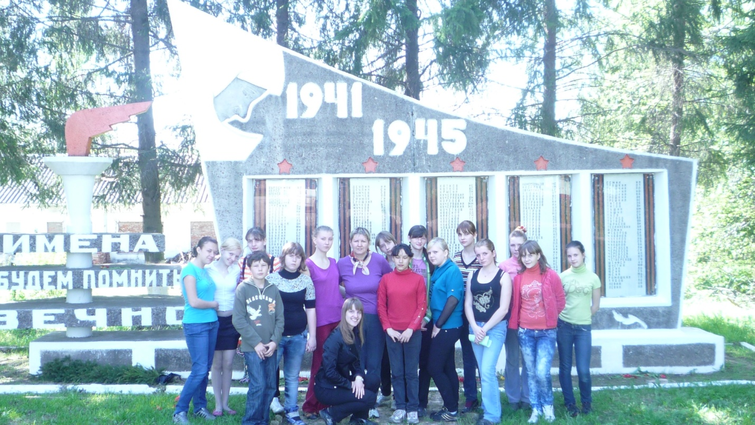
Пошли в поход с целью, но главное - это был настоящий отдых, а именно активное путешествие и физические нагрузки позволили зарядиться позитивной энергией, отключиться от проблем - ведь это самое главное условие удачного похода! Конечно же, поход - это новые знакомства. Мы на собственном опыте убедились в том, что утверждение типа «плохие люди в поход не ходят» - чистая правда. Компания подобралась очень дружная, учащиеся, педагоги и работники школы. Поход - это бесценный жизненный опыт для ребят (впрочем, и для педагогов тоже). Поход учит очень многому - ответственности, заботе о ближних, жизни в коллективе, дает уверенность в собственных силах. И наконец, поход по родному краю - это просто очень красиво! Никакие фотографии не смогут передать красоту природы - причудливые березы, извилистая река, поляны одуванчиков, таинственные леса - воспоминаний хватит на целый год, до следующего похода!
Не будем описывать наш маршрут по дням, скажем лишь, что мы выполнили краеведческое задание, связанное с историей Дубенского района. Прибыв на место и разбив лагерь, мы группами отправлялись по деревне. В каждом населенном пункте мы разыскали старожил. В селе Шатово воспоминания Марии Сергеевны Курносовой записала группа Данилиной Марины, Валентины Григорьевны Клёшиной Новиковой Екатерины, Сорокиной Марии Григорьевны Антоновой Виктории.
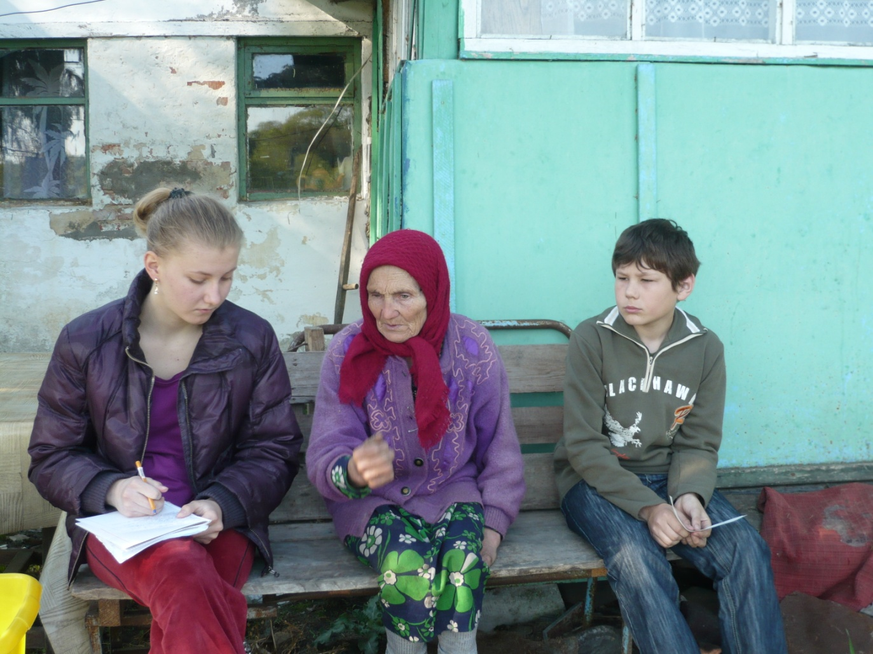
По дороге повстречали много интересного: контора бывшего колхоза «Труд» превратилась в магазин, детский сад - в пилораму, клуб в склад фермерского хозяйства, школа в клуб, бывшая речка Махорка совсем заросла и теперь её невозможно различить среди кустов лозин и осоки. Кое-где на домах сохранились следы былого достатка: разукрашенные фасады и резные наличники. Среди обветшалых домов местных жителей высятся новые дома дачников. Но главное богатство вымирающих деревень это их коренные жители.

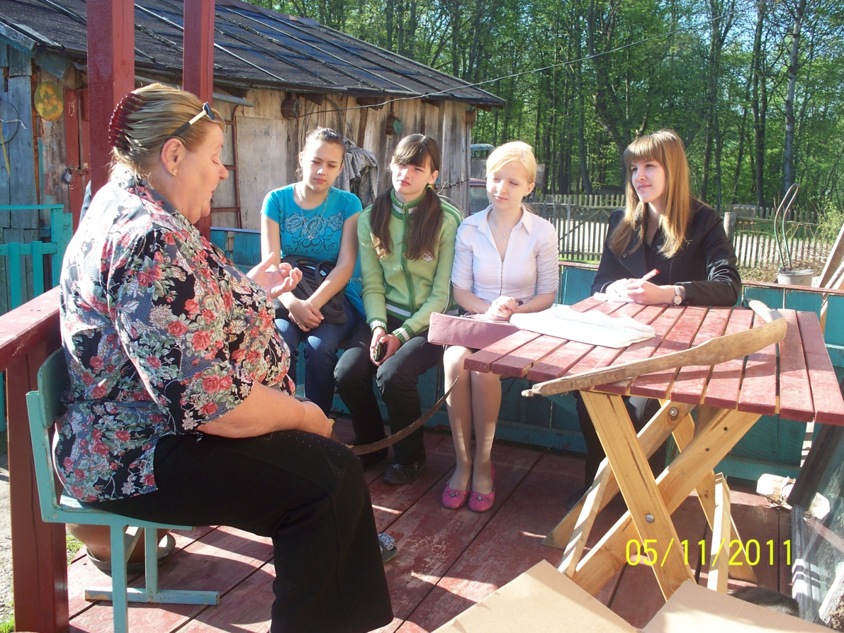
Люди рассказали нам об истории деревни, о красавице церкви, разрушенной в 60-ые годы, остатки фундамента до сих пор, как незаживающая рана указывают на место, где она стояла, со слезами на глазах вспоминали события Великой Отечественной войны. Поделилась своими знаниями об истории села Шуленина Ольга Ивановна. Мы описали местное кладбище, составив подробный план захоронений. Когда мы возвращались в лагерь, нас ждал наивкуснейший обед, приготовленный Журиной Валентиной Николаевной, Мартиросян Карапетом Жюльверновичем , Журиным Алексеем Герасимовичем, Якимовым Сашей, Шариковой Катей, Куценко Таней, Иванчиковой Ритой. Закончился наш поход в Луженском краеведческом музее, где Федькина Валентина Алексеевна провела увлекательную экскурсию. За время похода мы посетили два колодца: в Скоморошках и в Лужном. Попробовав водицы, убедились: она разная на вкус.
Чудеса природы!
!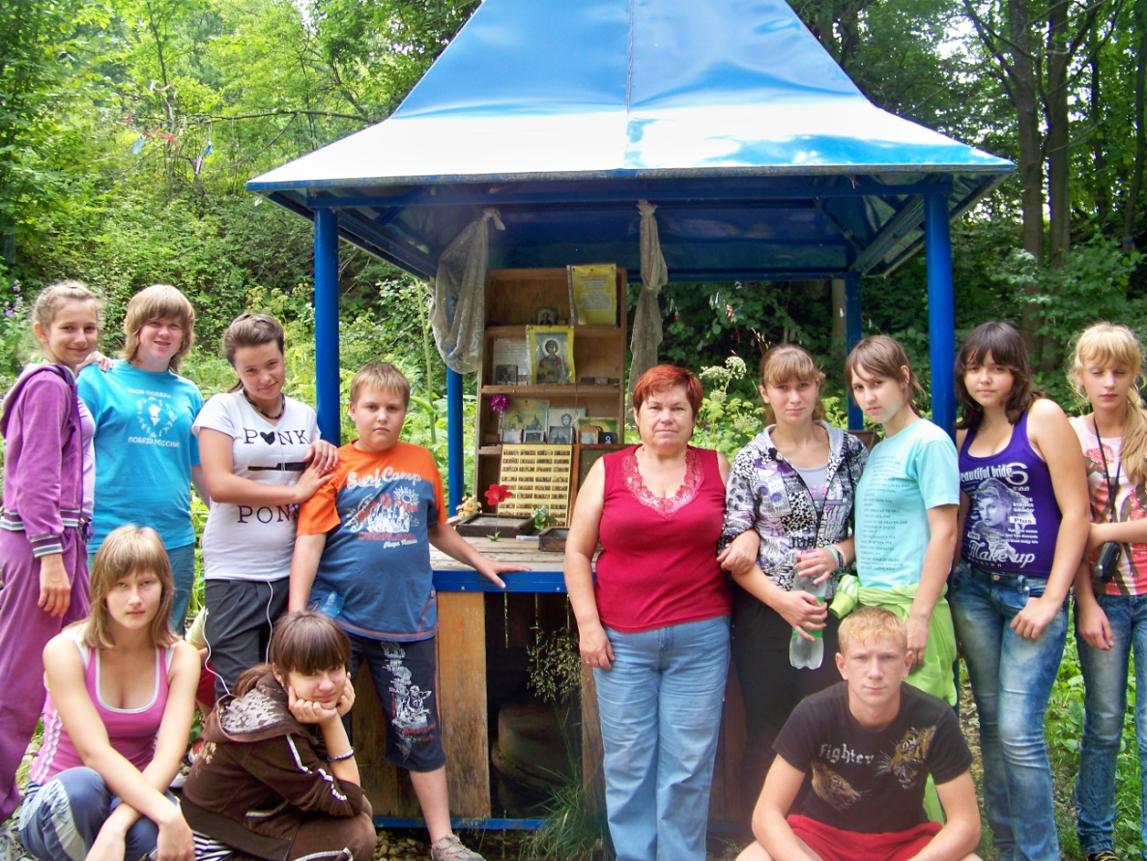

В результате походов наш школьный музей пополнился новыми экспонатами и в планах у нас создание комнаты народного быта.

